**Русский язык, 8 класс**

**Тема. Обособленные определения и приложения**

Цели: закрепить правила обособления определений и приложений, отрабатывать навыки постановки знаков препинания в предложениях с обособленными определениями и приложениями, развивать устную речь.

Материал к уроку

1. Повторить знаки препинания при обособленных определениях и приложениях

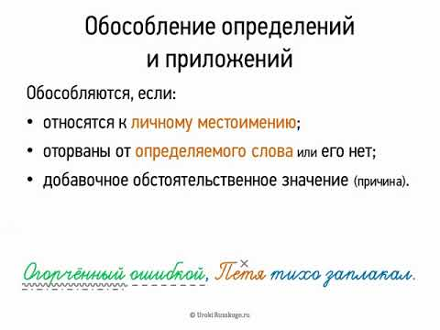

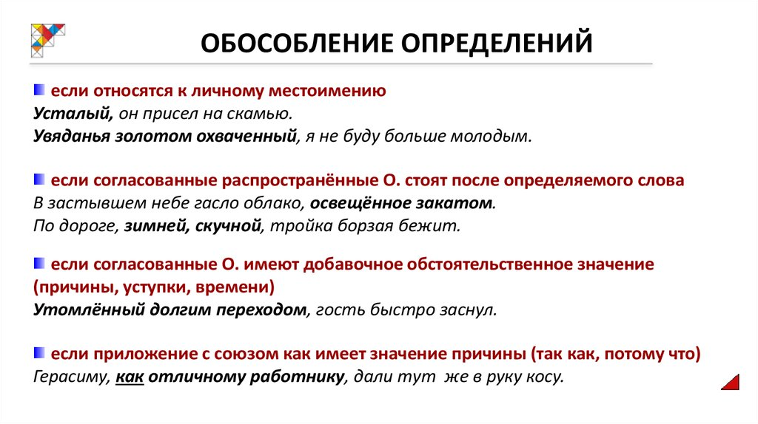

1. Выполнить упражнение. Записать предложения. В каждом из них есть обособленные определения или приложения, подчеркнуть их, выделить запятыми.

В воздухе высились какие-то бугры темнеющие налево от дороги.

Онегин добрый мой приятель родился на брегах Невы.

Пыль розовая от блеска молний неслась по земле.

Его разговор свободный и любезный скоро рассеял одичалую застенчивость.

Ветер сырой холодный стучит в окно.

Молодому человеку влюбленному счастливому невозможно не проболтаться.

Тургенев)

Задания для 3 пары

Усталый я сел отдохнуть под большим кедром.

Да о чём тебе молодцу кручиниться?

Босой, с запылёнными ногами стоял я у двери на паркетном полу.

Задание для 4 пары

Утомлённые длительной прогулкой дети быстро устали.

Перепачканный краской малыш выглядел смешно.

Измученные дальним переходом туристы всё же продолжали путь.

1. **Домашнее задание:** записать предложения, выделить запятыми обособленные определения и приложения.

 Немыслима Россия без снегов голубовато меж берез сквозящих.

Солнцем мартовским пригретый тает старый снег.

Ветер шевелил молодые листочки яркие душистые и клейкие.

Мелкий дождь предвестник осени кропит землю.

Тигры как осторожные звери редко обнаруживают себя.

Юный лес в зеленый дым одетый теплых гроз нетерпеливо ждет.

Блистает речка льдом одета.

1. Вставить в предложения обособленные определения, рассказать о пунктуации в этих
2. предложениях.
3. 1) Осенний ветер с воем и свистом налетал из степи, взметал листья (сырой и противный).
4. 2) Из окна виднелось ровное ржаное поле (окутанное серой дождевой дымкой).
5. Задание 2
6. Составить из двух простых предложений одно с обособленными определениями,
7. рассказать о знаках препинания в этих предложениях.
8. 1) Нас привезли прямо к гостинице. Она стояла на перекрестке. (Нас привезли прямо к
9. гостинице, стоявшей на перекрестке.)
10. 2) По пыльной дороге тянулись скрипучие телеги. Дорога вела к яблоневым садам.
11. Вставить в предложения обособленные определения, рассказать о пунктуации в этих
12. предложениях.
13. 1) Осенний ветер с воем и свистом налетал из степи, взметал листья (сырой и противный).
14. 2) Из окна виднелось ровное ржаное поле (окутанное серой дождевой дымкой).
15. Задание 2
16. Составить из двух простых предложений одно с обособленными определениями,
17. рассказать о знаках препинания в этих предложениях.
18. 1) Нас привезли прямо к гостинице. Она стояла на перекрестке. (Нас привезли прямо к
19. гостинице, стоявшей на перекрестке.)
20. 2) По пыльной дороге тянулись скрипучие телеги. Дорога вела к яблоневым сад
21. Вставить в предложения обособленные определения, рассказать о пунктуации в этих
22. предложениях.
23. 1) Осенний ветер с воем и свистом налетал из степи, взметал листья (сырой и противный).
24. 2) Из окна виднелось ровное ржаное поле (окутанное серой дождевой дымкой).
25. Задание 2
26. Составить из двух простых предложений одно с обособленными определениями,
27. рассказать о знаках препинания в этих предложениях.
28. 1) Нас привезли прямо к гостинице. Она стояла на перекрестке. (Нас привезли прямо к
29. гостинице, стоявшей на перекрестке.)
30. 2) По пыльной дороге тянулись скрипучие телеги. Дорога вела к яблоневым садам.